Задача С3 (РГР № 5)
Для заданной схемы балки (рис. 5) требуется построить эпюру поперечных сил и эпюру изгибающих моментов, найти максимальный

Вариант таблицы 3-3
Вариант схемы 8
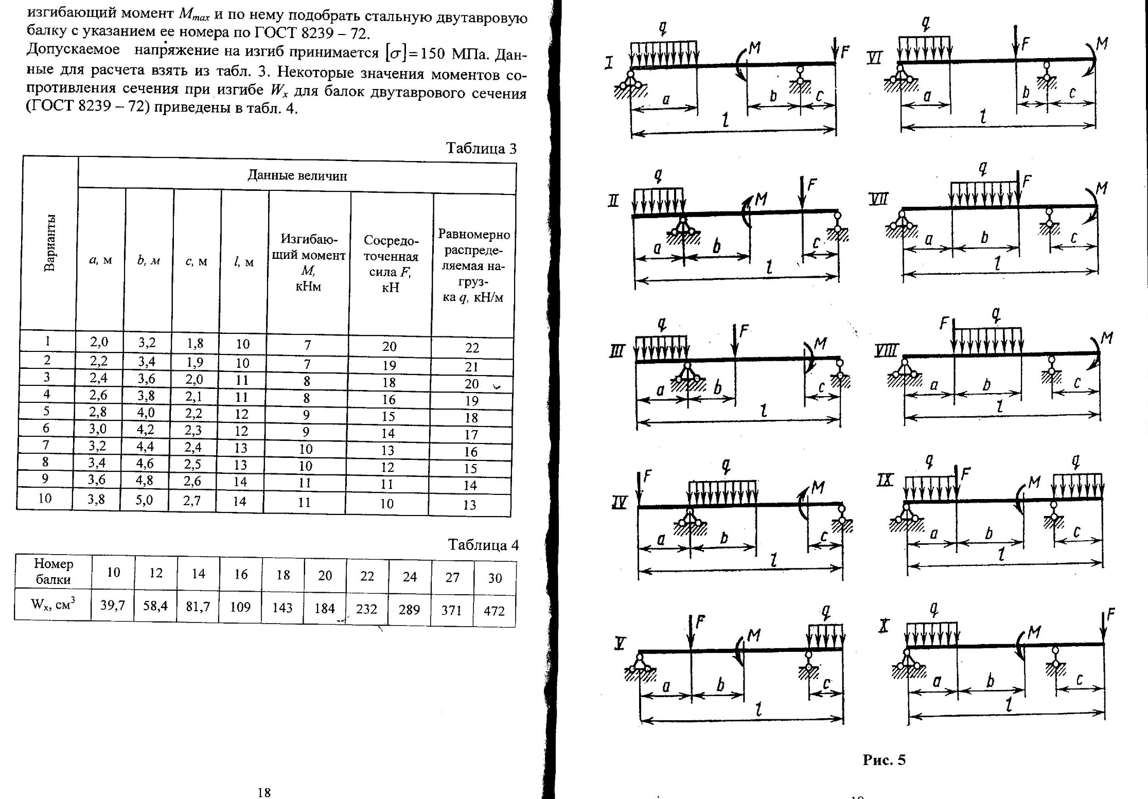

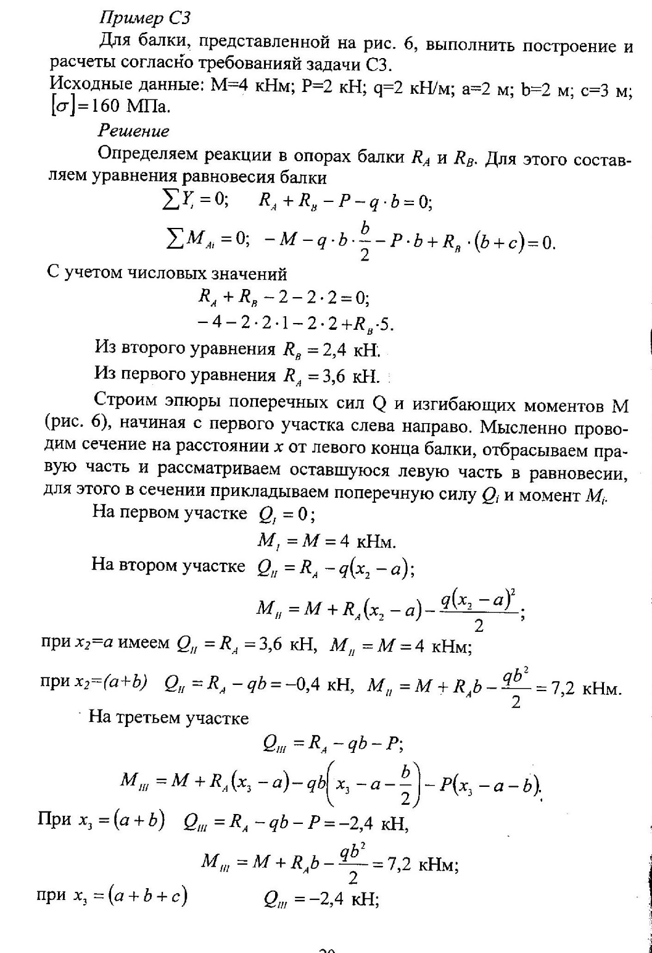 | 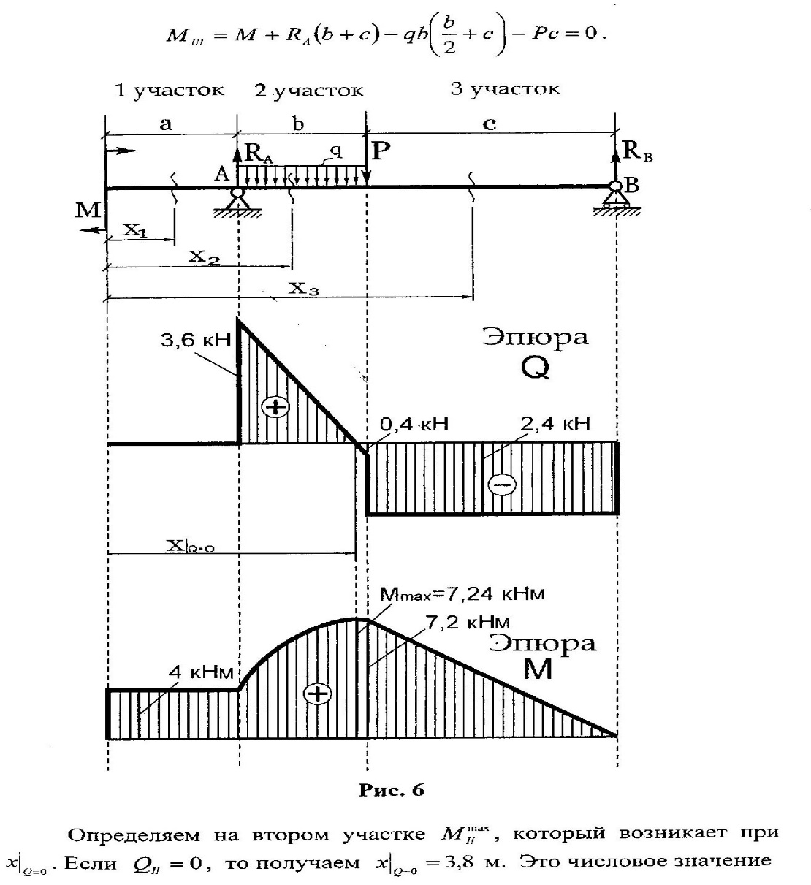
 | 